化学、物理、生物
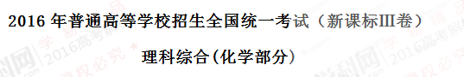
7．化学在生活中有着广泛的应用，下列对应关系错误的是
 | Al₂（SO₂）₃化学性质 | 实际应用
A. | 和小苏打反应 | 泡沫灭火器灭火
B. | 铁比铜金属性强 | FeCl₃腐蚀Cu刻制印刷电路板
C. | 次氯酸盐具有氧化性 | 漂白粉漂白织物
D. | HF与SiO₂反应 | 氢氟酸在玻璃器皿上刻蚀标记
【答案】B
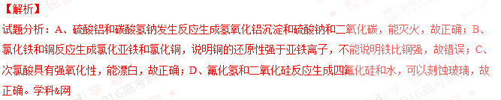考点：盐类水解的应用，氧化还原反应，次氯酸的性质，二氧化硅的性质
8．下列说法错误的是
A．乙烷室温下能与浓盐酸发生取代反应
B．乙烯可以用作生产食品包装材料的原料
C．乙醇室温下在水中的溶解度大于溴乙烷
D．乙酸在甲酸甲酯互为同分异构体
【答案】A
【解析】
试题分析：A、乙烷和浓盐酸不反应，故错误；B、乙烯可以制成聚乙烯，用于食品包装，故正确；C、乙醇含有亲水基羟基，能溶于水，而溴乙烷不溶于水，故正确；D、乙酸和甲酸甲酯的分子式相同，结构不同，是同分异构体，故正确。
考点： 烷烃的性质，烯烃的性质和用途，乙醇的性质，溴乙烷的性质，同分异构体
9．下列有关实验的操作正确的是
 | 实验 | 操作
A. | 配制稀硫酸 | 先将浓硫酸加入烧杯中，后倒入蒸馏水
B. | 排水法收集KMnO₄分解产生的O₂ | 先熄灭酒精灯，后移出导管
C. | 浓盐酸与MnO₂反应制备纯净Cl₂ | 气体产物先通过浓硫酸，后通过饱和食盐水
D. | CCl₄萃取碘水中的I₂ | 先从分液漏斗下口放出有机层，后从上口倒出水层
【答案】D
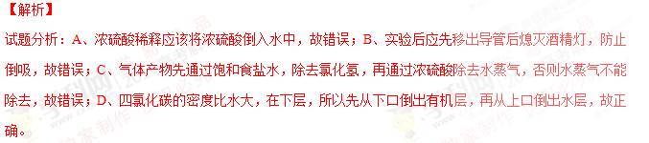考点：浓硫酸的稀释，气体除杂，萃取操作
10．已知异丙苯的结构简式如下，下列说法错误的是
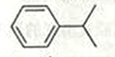
A．异丙苯的分子式为C₉H₁₂
B．异丙苯的沸点比苯高
C．异丙苯中碳原子可能都处于同一平面
D．异丙苯的和苯为同系物
【答案】C
【解析】
试题分析：A、分子式为C₉H₁₂，故正确；B、相对分子质量比苯的大，故沸点比苯高，故正确；C、苯环是平面结构，当异丙基中间的碳原子形成四个单键，不能碳原子都在一个平面，故错误；D、异丙苯和苯结构相似，在分子组成上相差3个CH₂原子团，故是同系物，故正确。
考点： 有机物的结构和性质
11．锌–空气燃料电池可用作电动车动力电源，电池的电解质溶液为KOH溶液，反应为2Zn+O₂+4OH–+2H₂O===2Zn(OH)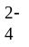。下列说法正确的是
A．充电时，电解质溶液中K⁺向阳极移动
B．充电时，电解质溶液中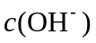逐渐减小
C．放电时，负极反应为：Zn+4OH–-2e–===Zn(OH)
D．放电时，电路中通过2mol电子，消耗氧气22.4L（标准状况）
【答案】C
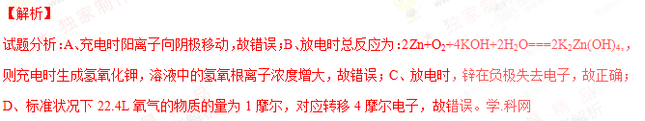考点： 原电池和电解池的工作原理
12．四种短周期主族元素W、X、Y、Z的原子序数依次增大，W、X的简单离子具有相同电子层结构，X的原子半径是短周期主族元素原子中最大的，W与Y同族，Z与X形成的离子化合物的水溶液呈中性。下列说法正确的是
A．简单离子半径：W< X<Z
B． W与X形成的化合物溶于水后溶液呈碱性
C．气态氢化物的热稳定性：W<Y
D．最高价氧化物的水化物的酸性：Y>Z
【答案】B
【解析】
试题分析：X的原子半径是短周期主族元素原子中最大的，为钠元素，ZX形成的化合物为中性，说明为氯化钠，则Y为硫元素，W为氧元素。A、钠离子和氧离子电子层结构相同，核电荷数越大，半径越小，故钠离子半径小于氧离子半径，故错误；B、氧和钠形成的化合物为氧化钠或过氧化钠，其水溶液都为氢氧化钠，显碱性，故正确；C、水和硫化氢比较，水稳定性强，故错误；D、最高价氧化物对应的水化物中高氯酸是最强酸，故错误。
考点： 原子结构和元素周期律的关系
13．下列有关电解质溶液的说法正确的是
A．向0.1mol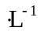CH₃COOH溶液中加入少量水，溶液中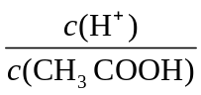减小
B．将CH₃COONa溶液从20℃升温至30℃，溶液中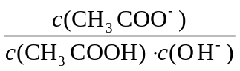增大
C．向盐酸中加入氨水至中性，溶液中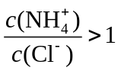
D．向AgCl、AgBr的饱和溶液中加入少量AgNO₃，溶液中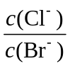不变
【答案】D
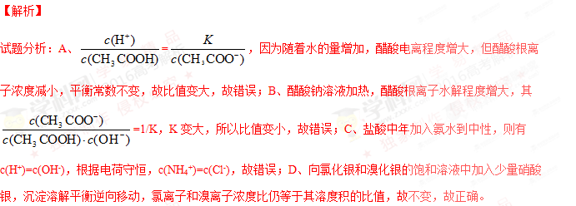考点： 弱电解质的电离平衡，盐类水解平衡，难溶电解质的溶解平衡

26.（14分）
过氧化钙微溶于水，溶于酸，可作分析试剂、医用防腐剂、消毒剂。以下是一种制备过氧化钙的实验方法。回答下列问题：
（一）碳酸钙的制备
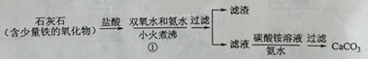
（1）步骤①加入氨水的目的是_______。小火煮沸的作用是使沉淀颗粒长大，有利于____。
（2）右图是某学生的过滤操作示意图，其操作不规范的是______（填标号）。
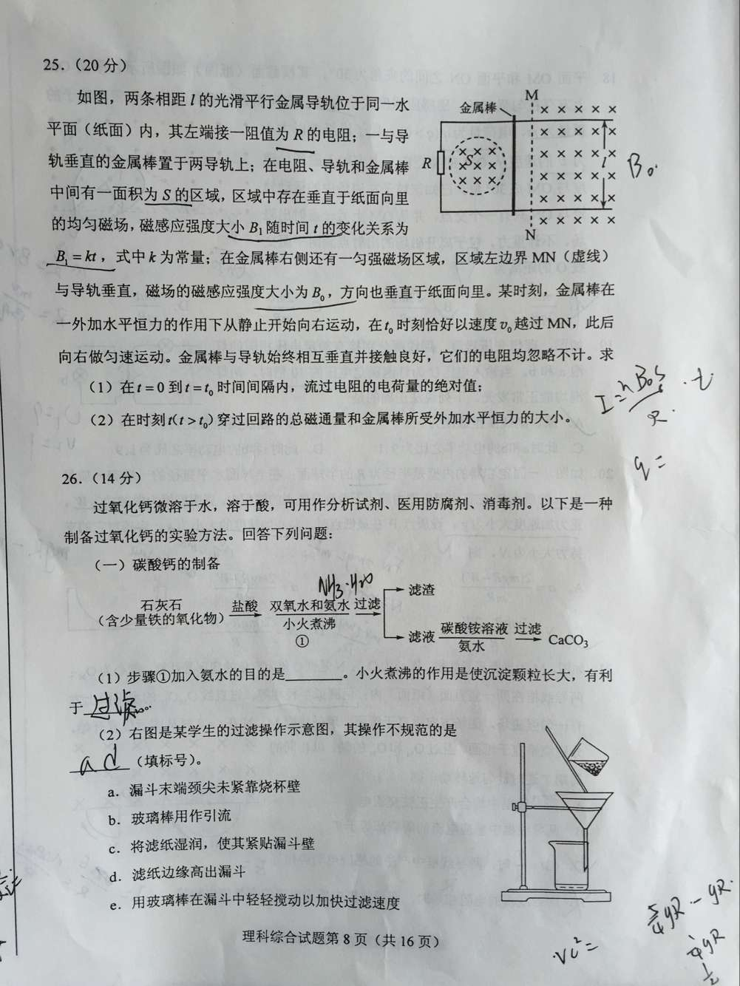
a． 漏斗末端颈尖未紧靠烧杯壁
b．玻璃棒用作引流
c．将滤纸湿润，使其紧贴漏斗壁
d．滤纸边缘高出漏斗
e．用玻璃棒在漏斗中轻轻搅动以加快过滤速度

(二)过氧化钙的制备
CaCO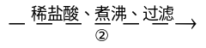滤液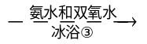 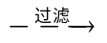 白色晶体
（3）步骤②的具体操作为逐滴加入稀盐酸，至溶液中尚存有少量固体，此时溶液呈____性（填“酸”、“碱”或“中”。将溶液煮沸，趁热过滤。将溶液煮沸的作用是___________。
（4）步骤③中反应的化学方程式为________，该反应需要在冰浴下进行，原因是_________。
（5）将过滤得到的白色结晶依次使用蒸馏水、乙醇洗涤，使用乙醇洗涤的目的是_______。
（6）制备过氧化钙的另一种方法是：将石灰石煅烧后，直接加入双氧水反应，过滤后可得到过氧化钙产品。该工艺方法的优点是______，产品的缺点是_______。
【答案】（1）调节溶液pH使Fe(OH)₃沉淀；过滤分离 （2）ade （3）酸；除去溶液中溶解的CO₂
（4）CaCl₂＋2NH₃·H₂O＋H₂O₂=CaO₂↓＋2NH₄Cl＋2H₂O；温度过高时过氧化氢分解
（5）去除结晶表面水分
（6）工艺简单、操作简单；纯度较低
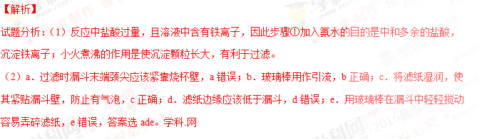（3）步骤②的具体操作为逐滴加入稀盐酸，至溶液中尚存有少量固体，溶液中有二氧化碳生成，因此溶液呈酸性。容易含有二氧化碳，而过氧化钙能与酸反应，因此将溶液煮沸的作用是除去溶液中溶解的CO₂。
（4）根据原子守恒可知反应中还有氯化铵和水生成，则步骤③中反应的化学方程式为CaCl₂＋2NH₃·H₂O＋H₂O₂=CaO₂↓＋2NH₄Cl＋2H₂O；双氧水不稳定，受热易分解，因此该反应需要在冰浴下进行的原因是防止过氧化氢分解。
（5）过氧化钙在乙醇中的溶解度小，使用乙醇洗涤的目的是去除结晶表面的水分。
（6）制备过氧化钙的另一种方法是：将石灰石煅烧后，直接加入双氧水反应，过滤后可得到过氧化钙产品。该工艺方法的优点是原料来源丰富、操作简单；，产品的缺点是得到产品的纯度较低。
考点：考查物质制备实验设计
27.（15分）
煤燃烧排放的烟气含有SO₂和NO_{x}，形成酸雨、污染大气，采用NaClO₂溶液作为吸收剂可同时对烟气进行脱硫、脱硝，回答下列问题：
(1) NaClO₂的化学名称为_______。
（2）在鼓泡反应器中通入含有含有SO₂和NO_{x}的烟气，反应温度为323 K，NaClO₂溶液浓度为5×10⁻³mol·L⁻¹ 。反应一段时间后溶液中离子浓度的分析结果如下表》
离子 | SO₄²⁻ | SO₃²⁻ | NO₃⁻ | NO₂⁻ | Cl⁻
c/（mol·L⁻¹） | 8.35×10⁻⁴ | 6.87×10⁻⁶ | 1.5×10⁻⁴ | 1.2×10⁻⁵ | 3.4×10⁻³

①写出NaClO₂溶液脱硝过程中主要反应的离子方程式__________。增加压强，NO的转化率______（填“提高”“不变”或“降低”）。
②随着吸收反应的进行，吸收剂溶液的pH逐渐______ （填“提高”“不变”或“降低”）。
③由实验结果可知，脱硫反应速率______脱硝反应速率（填“大于”或“小于”）。原因是除了SO₂和NO在烟气中的初始浓度不同，还可能是___________。
（3）在不同温度下，NaClO₂溶液脱硫、脱硝的反应中，SO₂和NO的平衡分压p_{x}如图所示。
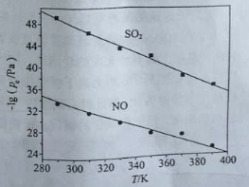
①由图分析可知，反应温度升高，脱硫、脱硝反应的平衡常数均______________（填“增大”“不变”或“减小”）。
②反应ClO₂⁻+2SO₃²⁻===2SO₄²⁻+Cl⁻的平衡常数K表达式为___________。
（4）如果采用NaClO、Ca（ClO）₂替代NaClO₂，也能得到较好的烟气脱硫效果。
①从化学平衡原理分析，Ca（ClO）₂相比NaClO具有的有点是_______。
②已知下列反应：
SO₂(g)+2OH⁻ (aq) ===SO₃²⁻ (aq)+H₂O(l) ΔH₁
ClO⁻ (aq)+SO₃²⁻ (aq) ===SO₄²⁻ (aq)+Cl⁻ (aq) ΔH₂
CaSO₄(s) ===Ca²⁺（aq）+SO₄²⁻（aq） ΔH₃
则反应SO₂(g)+ Ca²⁺（aq）+ ClO⁻ (aq) +2OH⁻ (aq) === CaSO₄(s) +H₂O(l) +Cl⁻ (aq)的ΔH=______。
【答案】（1）亚氯酸钠；（2）①2OH⁻＋3ClO₂－＋4NO＝4NO₃－＋3Cl－＋2H₂O；提高 ②减小；
③大于；NO溶解度较低或脱硝反应活化能较高 （3）①减小；②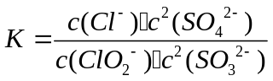
（4）①生成的硫酸钙微溶，降低硫酸根离子浓度，促使平衡向正反应方向进行②△H₁＋△H₂－△H₃
【解析】
试题分析：(1) NaClO₂的化学名称为亚氯酸钠；
（2）①亚氯酸钠具有氧化性，则NaClO₂溶液脱硝过程中主要反应的离子方程式为2OH⁻＋3ClO₂－＋4NO＝4NO₃－＋3Cl－＋2H₂O；；正反应是体积减小的，则增加压强，NO的转化率提高。
②根据反应的方程式2H₂O＋ClO₂－＋2SO₂＝2SO₄^{2－}＋Cl－＋4H＋、2H₂O＋3ClO₂－＋4NO＝4NO₃－＋3Cl－＋4H＋可知随着吸收反应的进行氢离子浓度增大，吸收剂溶液的pH逐渐降低。
③由实验结果可知，在相同时间内硫酸根离子的浓度增加的多，因此脱硫反应速率大于脱硝反应速率。原因是除了SO₂和NO在烟气中的初始浓度不同，还可能是二氧化硫的还原性强，易被氧化。
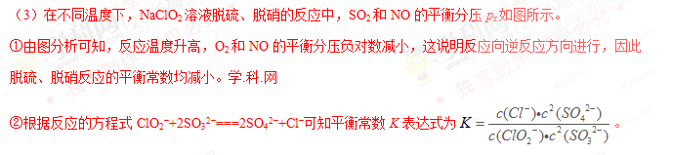（4）如果采用NaClO、Ca（ClO）₂替代NaClO₂，也能得到较好的烟气脱硫效果。
①由于生成的硫酸钙微溶，降低硫酸根离子浓度，促使平衡向正反应方向进行，所以Ca（ClO）₂效果好。
②已知：①SO₂(g)+2OH⁻ (aq) ===SO₃²⁻ (aq)+H₂O(l) ΔH₁
②ClO⁻ (aq)+SO₃²⁻ (aq) ===SO₄²⁻ (aq)+Cl⁻ (aq) ΔH₂
③CaSO₄(s) ===Ca²⁺（aq）+SO₄²⁻（aq） ΔH₃
则根据盖斯定律可知①＋②－③即得到反应SO₂(g)+ Ca²⁺（aq）+ ClO⁻ (aq) +2OH⁻ (aq) === CaSO₄(s) +H₂O(l) +Cl⁻ (aq)的ΔH=△H₁＋△H₂－△H₃。
考点：考查氧化还原反应、盖斯定律、外界条件对反应速率和平衡状态的影响等
28.（14分）
以硅藻土为载体的五氧化二钒（V₂O₅）是接触法生成硫酸的催化剂。从废钒催化剂中回收V₂O₅既避免污染环境又有利于资源综合利用。废钒催化剂的主要成分为：
物质 | V₂O₅ | V₂O₄ | K₂SO₄ | SiO₂ | Fe₂O₃ | Al₂O₃
质量分数/% | 2.2~2.9 | 2.8~3.1 | 22~28 | 60~65 | 1~2 | <1
以下是一种废钒催化剂回收工艺路线：
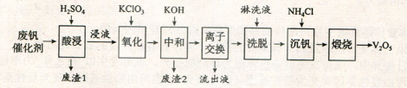
回答下列问题：
（1）“酸浸”时V₂O₅转化为VO₂⁺，反应的离子方程式为___________，同时V₂O₄转成VO²⁺。“废渣1”的主要成分是__________________。
（2）“氧化”中欲使3 mol的VO²⁺变为VO₂⁺，则需要氧化剂KClO₃至少为______mol。
（3）“中和”作用之一是使钒以V₄O₁₂⁴⁻形式存在于溶液中。“废渣2”中含有_______。
（4）“离子交换”和“洗脱”可简单表示为：4ROH+ V₄O₁₂⁴⁻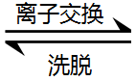 R₄V₄O₁₂+4OH⁻（以ROH为强碱性阴离子交换树脂）。为了提高洗脱效率，淋洗液应该呈_____性（填“酸”“碱”“中”）。
（5）“流出液”中阳离子最多的是________。
（6）“沉钒”得到偏钒酸铵（NH₄VO₃）沉淀，写出“煅烧”中发生反应的化学方程式____________。
【答案】（1）V₂O₅＋2H＋=2VO₂＋＋H₂O；SiO₂ （2）0.5 （3）Fe(OH)₃、Al(OH)₃
（4）碱；（5）K＋ （6）2NH₄VO₃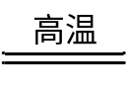V₂O₅＋H₂O＋2NH₃↑
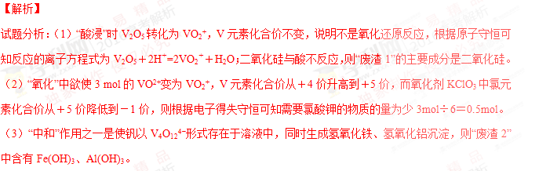（4）根据方程式可知为了提高洗脱效率，反应应该向逆反应方向进行，因此淋洗液应该呈碱性。
（5）由于前面加入了氯酸钾和氢氧化钾，则“流出液”中阳离子最多的是钾离子。
（6）根据原子守恒可知偏钒酸铵（NH₄VO₃ “煅烧”生成七氧化二钒、氨气和水，发生反应的化学方程式为2NH₄VO₃V₂O₅＋H₂O＋2NH₃↑。
考点：考查物质制备工艺流程图分析
36．[化学——选修2：化学与技术]（15分）
聚合硫酸铁（PFS）是谁处理中重要的絮凝剂，下图是以回收废铁屑为原料制备PFS的一种工艺流程。
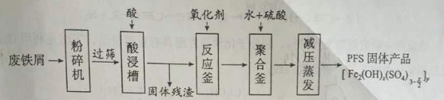
回答下列问题
（1）废铁屑主要为表面附有大量铁锈的铁，铁锈的主要成分为_________。粉碎过筛的目的是_______
（2）酸浸时最合适的酸是_____，写出铁锈与酸反应的离子方程式_____________________。
（3）反应釜中加入氧化剂的作用是_________，下列氧化剂中最合适的是____________（填标号）。
A．KMnO₄ B．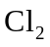 C．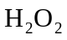 D．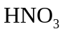
（4）聚合釜中溶液的pH必须控制在一定的范围内，pH偏小时Fe³⁺水解程度弱，pH偏大时则_______。
（5）相对于常压蒸发，减压蒸发的优点是______。
（6）盐基度B是衡量絮凝剂絮凝效果的重要指标，定义式为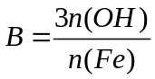（n为物质的量）。为测量样品的B值，取样品mg，准确加入过量盐酸，充分反应，再加入煮沸后冷却的蒸馏水，以酚酞为指示剂，用c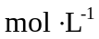的标准NaOH溶液进行中和滴定（部分操作略去，已排除铁离子干扰）。到终点时消耗NaOH溶液V mL。按照上述步骤做空白对照试验，消耗NaOH溶液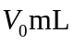，已知该样品中Fe的质量分数w，则B的表达式为__________
【答案】（1）Fe₂O₃·xH₂O 选取细小颗粒，增大反应物接触面积，提高“酸浸”反应速率 （2）硫酸 Fe₂O₃·xH₂O+6H⁺=2Fe³⁺+3SO₄²⁻+(x+3)H₂O
（3）氧化Fe²⁺ c （4）pH过大，容易生成Fe（OH）₃，产率降低
（5）减压蒸馏，可防止温度过高，聚合硫酸铁分解 （6）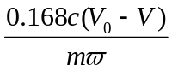
【解析】
试题分析：（1）废铁屑主要为表面附有大量铁锈的铁，铁锈的主要成分为Fe₂O₃·xH₂O 。粉碎过筛的目的是控制铁屑的颗粒。
（2）由于不能引入杂质，则酸浸时最合适的酸是硫酸，铁锈与酸反应的离子方程式为Fe₂O₃·xH₂O+6H⁺=2Fe³⁺+3SO₄²⁻+(x+3)H₂O。
（3）由于溶液中含有亚铁离子，则反应釜中加入氧化剂的作用是氧化Fe²⁺，由于不能引入杂质，则氧化剂中最合适的是绿色氧化剂双氧水。
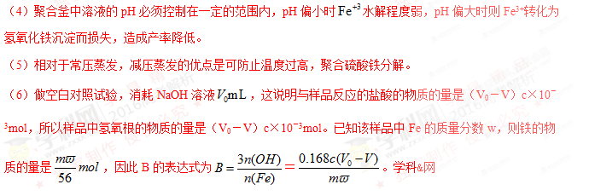考点：考查化学与技术模块分析，侧重于物质制备
37．[化学——选修3：物质结构与性质]（15分）
砷化镓（GaAs）是优良的半导体材料，可用于制作微型激光器或太阳能电池的材料等。回答下列问题：
（1）写出基态As原子的核外电子排布式________________________。
（2）根据元素周期律，原子半径Ga_____________As，第一电离能Ga____________As。（填“大于”或“小于”）
（3）AsCl₃分子的立体构型为____________________，其中As的杂化轨道类型为_________。
（4）GaF₃的熔点高于1000℃，GaCl₃的熔点为77.9℃，其原因是_____________________。
（5）GaAs的熔点为1238℃，密度为ρg·cm⁻³，其晶胞结构如图所示。该晶体的类型为________________,Ga与As以________键键合。Ga和As的摩尔质量分别为M_{Ga} g·mol⁻¹ 和M_{As} g·mol⁻¹，原子半径分别为r_{Ga} pm和r_{As} pm，阿伏伽德罗常数值为N_{A}，则GaAs晶胞中原子的体积占晶胞体积的百分率为____________________。
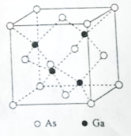
【答案】（1）1s²2s²2p⁶3s²3p⁶3d¹⁰4s²4p³ (2) 大于 小于 （3）三角锥形 sp³
（4）GaF₃是离子晶体，GaCl₃是分子晶体，离子晶体GaF₃的熔沸点高；
（5）原子晶体；共价键 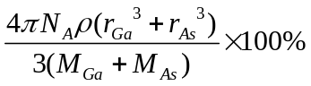
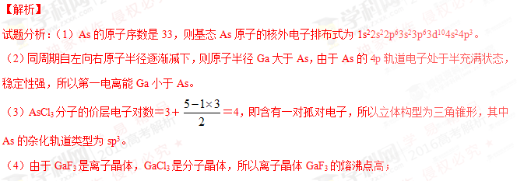（5）GaAs的熔点为1238℃，密度为ρg·cm⁻³，其晶胞结构如图所示，熔点很高，所以晶体的类型为原子晶体，其中Ga与As以共价键键合。根据晶胞晶胞可知晶胞中Ca和As的个数均是4个，所以晶胞的体积是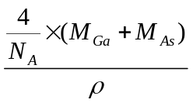。二者的原子半径分别为r_{Ga} pm和r_{As} pm，阿伏伽德罗常数值为N_{A}，则GaAs晶胞中原子的体积占晶胞体积的百分率为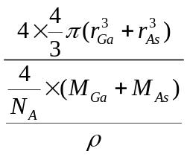×100%＝。
考点：考查核外电子排布、电离能、原子半径、杂化轨道、空间构型以及晶胞结构判断与计算等
38．[化学——选修5：有机化学基础]（15分）
端炔烃在催化剂存在下可发生偶联反应，成为Glaser反应。
2R—C≡C—H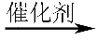R—C≡C—C≡C—R+H₂
该反应在研究新型发光材料、超分子化学等方面具有重要价值。下面是利用Glaser反应制备化合物E的一种合成路线：
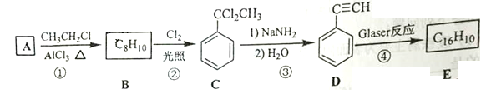
回答下列问题：
（1）B的结构简式为______，D 的化学名称为______，。
（2）①和③的反应类型分别为______、______。
（3）E的结构简式为______。用1 mol E合成1,4-二苯基丁烷，理论上需要消耗氢气_______mol。
（4）化合物（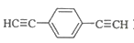）也可发生Glaser偶联反应生成聚合物，该聚合反应的化学方程式为_____________________________________。
（5）芳香化合物F是C的同分异构体，其分子中只有两种不同化学环境的氢，数目比为3:1，写出其中3种的结构简式_______________________________。
（6）写出用2-苯基乙醇为原料（其他无机试剂任选）制备化合物D的合成路线___________。
【答案】（1）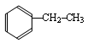 ；苯乙炔（2）取代；消去 （3）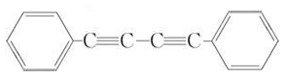 4
（4）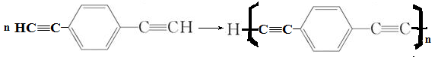+(n-1)H₂
（5）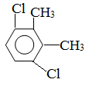、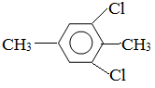、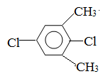、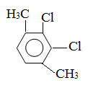。（6）
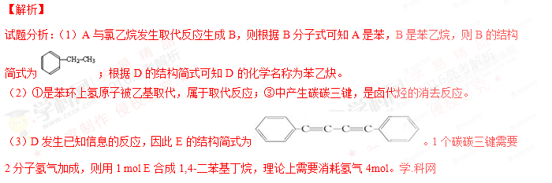（4）根据原子信息可知化合物（）发生Glaser偶联反应生成聚合物的化学方 程式为。
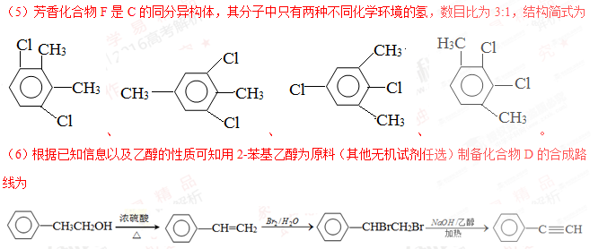考点：考查有机物推断与合成

绝密★启封并使用完毕前
试题类型：

2016年普通高等学校招生全国统一考试

理科综合能力测试（物理）

注意事项：
1.本试卷分第Ⅰ卷(选择题)和第Ⅱ卷(非选择题)两部分。
2.答题前，考生务必将自己的姓名、准考证号填写在本试题相应的位置。
3.全部答案在答题卡上完成，答在本试题上无效。
4.考试结束后，将本试题和答题卡一并交回。
第Ⅰ卷（选择题共126分）
本卷共21小题，每小题6分，共126分。
可能用到的相对原子质量：
二、选择题：本大题共8小题，每小题6分。在每小题给出的四个选项中，第14~17题只有一项是符合题目要求，第18~21题有多项符合题目要求。全部选对的得6分，选对但不全的得3分。有选错的得0分。14、关于行星运动的规律，下列说法符合史实的是
A.开普勒在牛顿定律的基础上，导出了行星运动的规律
B.开普勒在天文观测数据的基础上，总结出了行星运动的规律
C.开普勒总结出了行星运动的规律，找出了行星按照这些规律运动的原因
D.开普勒总结出了行星运动的规律，发现了万有引力定律
【答案】B
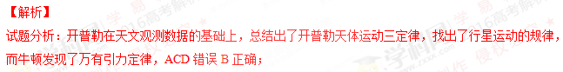
考点：考查了物理学史
15、关于静电场的等势面，下列说法正确的是
A.两个电势不同的等势面可能相交
B.电场线与等势面处处相互垂直
C.同一等势面上各点电场强度一定相等
D.将一负的试探电荷从电势较高的等势面移至电势较低的等势面，电场力做正功
【答案】B
【解析】
试题分析：等势面相交，则电场线一定相交，故在同一点存在两个不同的电场强度方向，与事实不符，故A错误；电场线与等势面垂直，B正确；同一等势面上的电势相同，但是电场强度不一定相同，C错误；将负电荷从高电势处移动到低电势处，受到的电场力方向是从低电势指向高电势，所以电场力方向与运动方向相反，电场力做负功，D错误；
考点：考查了电势，等势面，电场力做功
16、.一质点做速度逐渐增大的匀加速直线运动，在时间间隔t内位移为s，动能变为原来的9倍。该质点的加速度为
A.Error: Reference source not found B.Error: Reference source not found C.Error: Reference source not found D.Error: Reference source not found
【答案】A
【解析】
试题分析：设初速度为，末速度为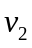，根据题意可得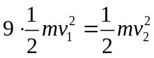，解得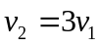，根据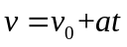，可得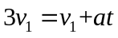，解得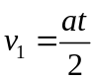，代入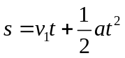可得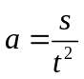，故A正确；学.科.网
考点：考查了匀变速直线运动规律的应用
17、如图，两个轻环a和b套在位于竖直面内的一段固定圆弧上：一细线穿过两轻环，其两端各系一质量为m的小球。在a和b之间的细线上悬挂一小物块。平衡时，a、b间的距离恰好等于圆弧的半径。不计所有摩擦。小物块的质量为
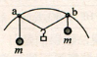

【答案】C
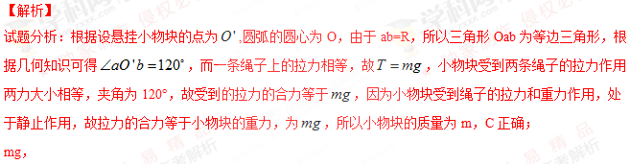
考点：考查了共点力平衡条件的应用

18、平面OM和平面ON之间的夹角为30°，其横截面（纸面）如图所示，平面OM上方存在匀强磁场，磁感应强度大小为B，方向垂直于纸面向外。一带电粒子的质量为m，电荷量为q（q>0）。粒子沿纸面以大小为v的速度从PM的某点向左上方射入磁场，速度与OM成30°角。已知粒子在磁场中的运动轨迹与ON只有一个交点，并从OM上另一点射出磁场。不计重力。粒子离开磁场的射点到两平面交线O的距离为
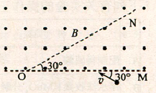
A.Error: Reference source not found B.Error: Reference source not found C.Error: Reference source not found D.Error: Reference source not found
【答案】D
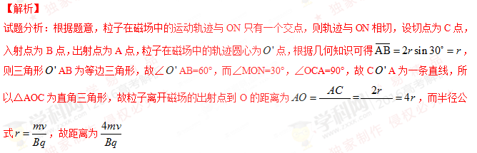
考点：考查了带电粒子在有界磁场中的运动
19、如图，理想变压器原、副线圈分别接有额定电压相同的灯泡a和b。当输入电压U为灯泡额定电压的10倍时，两灯泡均能正常发光。下列说法正确的是
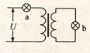
A.原、副线圈砸数之比为9:1 B. 原、副线圈砸数之比为1:9
C.此时a和b的电功率之比为9:1 D.此时a和b的电功率之比为1:9
【答案】AD
【解析】
试题分析：设灯泡的额定电压为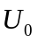,两灯均能正常发光,所以原线圈输出端电压为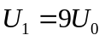，副线圈两端电压为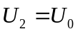，故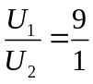，根据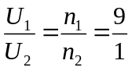，A正确B错误；根据公式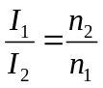可得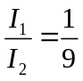，由于由于小灯泡两端的电压相等，所以根据公式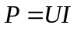可得两者的电功率之比为1:9，C错误D正确；
考点：考查了理想变压器，电功率的计算

20、如如，一固定容器的内壁是半径为R的半球面；在半球面水平直径的一端有一质量为m的质点P。它在容器内壁由静止下滑到最低点的过程中，克服摩擦力做的功为W。重力加速度大小为g。设质点P在最低点时，向心加速度的大小为a，容器对它的支持力大小为N，则
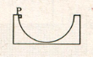
A.Error: Reference source not found B.Error: Reference source not found
C.Error: Reference source not found D.Error: Reference source not found
【答案】AC
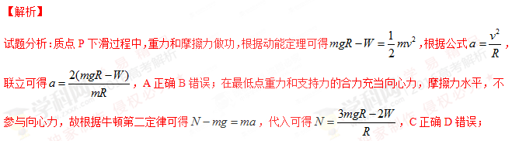
考点：考查了动能定理，圆周运动

21、如图，M为半圆形导线框，圆心为O_{M}；N是圆心角为直角的扇形导线框，圆心为O_{N}；两导线框在同一竖直面（纸面）内；两圆弧半径相等；过直线O_{M}O_{N}的水平面上方有一匀强磁场，磁场方向垂直于纸面。现使线框M、N在t=0时从图示位置开始，分别绕垂直于纸面、且过O_{M}和O_{N}的轴，以相同的周日T逆时针匀速转动，则
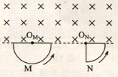
A.两导线框中均会产生正弦交流电
B.两导线框中感应电流的周期都等于T
C.在Error: Reference source not found时，两导线框中产生的感应电动势相等
D.两导线框的电阻相等时，两导线框中感应电流的有效值也相等
【答案】BC
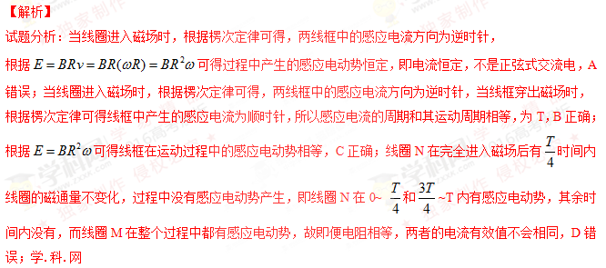
考点：考查了楞次定律的应用，导体切割磁感线运动

第II卷（非选择题共174分）
三、非选择题：包括必考题和选考题两部分。第22题~第32题为必考题，每个试题考生都必须做答。第33题~第40题为选考题，考生根据要求做答。
（一）必考题（共129分）
22、某同学用图中所给器材进行与安培力有关的实验。两根金属导轨ab和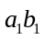固定在同一水平面内且相互平行，足够大的电磁铁（未画出）的N极位于两导轨的正上方，S极位于两导轨的正下方，一金属棒置于导轨上且两导轨垂直。
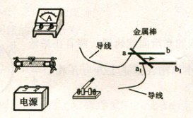
（1）在图中画出连线，完成实验电路。要求滑动变阻器以限流方式接入电路，且在开关闭合后，金属棒沿箭头所示的方向移动。
（2）为使金属棒在离开导轨时具有更大的速度，有人提出以下建议：
A.适当增加两导轨间的距离
B.换一根更长的金属棒
C.适当增大金属棒中的电流
其中正确的是（填入正确选项前的标号）
【答案】（1）如图所示（2）AC
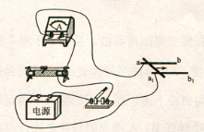
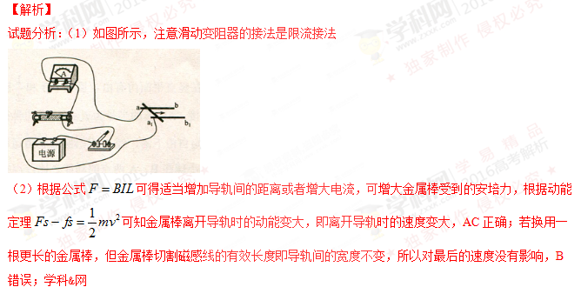
考点：考查了研究安培力实验

23、某物理课外小组利用图（a）中的装置探究物体加速度与其所受合外力之间的关系。途中，置于试验台上的长木板水平放置，其右端固定一轻滑轮：轻绳跨过滑轮，一段与放在木板上的小滑车相连，另一端可悬挂钩码。本实验中可用的钩码共有N=5个，每个质量均为0.010kg。实验步骤如下：
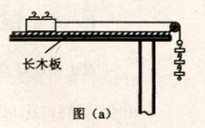
（1）将5个钩码全部放入小车中，在长木板左下方垫上适当厚度的小物快，使小车9（和钩码）可以在木板上匀速下滑。
（2）将n（依次取n=1,2,3,4,5）个钩码挂在轻绳右端，其余N-n各钩码仍留在小车内；用手按住小车并使轻绳与木板平行。释放小车，同时用传感器记录小车在时刻t相对于其起始位置的位移s，绘制s-t图像，经数据处理后可得到相应的加速度a。
（3）对应于不同的n的a值见下表。n=2时的s-t图像如图(b)所示：由图（b）求出此时小车的加速度（保留2位有效数字），将结果填入下表。
n | 1 | 2 | 3 | 4 | 5
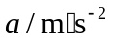 | 0.20 |  | 0.58 | 0.78 | 1.00
（4）利用表中的数据在图（c）中补齐数据点，并作出a-n图像。从图像可以看出：当物体质量一定是=时，物体的加速度与其所受的合外力成正比。
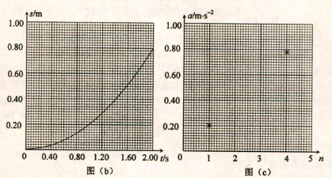
（5）利用a–n图像求得小车（空载）的质量为_______kg（保留2位有效数字，重力加速度取g=9.8 m·s^{–2}）。
（6）若以“保持木板水平”来代替步骤（1），下列说法正确的是_______（填入正确选项钱的标号）
A．a–n图线不再是直线
B．a–n图线仍是直线，但该直线不过原点
C．a–n图线仍是直线，但该直线的斜率变大
【答案】（3）0.39（4）如图所示（5）0.45（6）BC
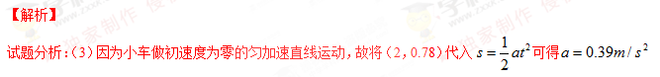
（4）根据描点法可得如图所示图线
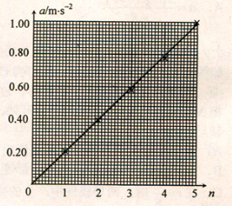
（5）根据牛顿第二定律可得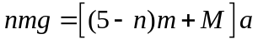，代入m=0.010kg，n=1、2、3、4、5，以及相应的加速度求可得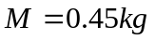
考点：验证牛顿第二定律的应用
24、如图，在竖直平面内由圆弧AB和圆弧BC组成的光滑固定轨道，两者在最低点B平滑连接。AB弧的半径为R，BC弧的半径为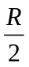。一小球在A点正上方与A相距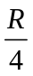处由静止开始自由下落，经A点沿圆弧轨道运动。
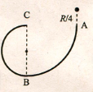
（1）求小球在B、A两点的动能之比；
（2）通过计算判断小球能否沿轨道运动到C点。
【答案】（1）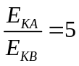（2）小球恰好可以沿轨道运动到C点
【解析】
试题分析：（1）设小球的质量为m，小球在A点的动能为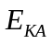，由机械能守恒可得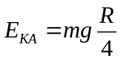①
设小球在B点的动能为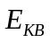，同理有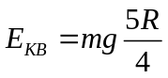②
由①②联立可得③
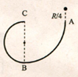
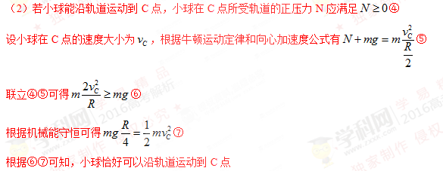
考点：考查了机械能守恒，牛顿运动定律，圆周运动，
25、如图，两条相距l的光滑平行金属导轨位于同一水平面（纸面）内，其左端接一阻值为R的电阻；一与导轨垂直的金属棒置于两导轨上；在电阻、导轨和金属棒中间有一面积为S的区域，区域中存在垂直于纸面向里的均匀磁场，磁感应强度打下B₁随时间t的变化关系为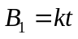，式中k为常量；在金属棒右侧还有一匀强磁场区域，区域左边界MN（虚线）与导轨垂直，磁场的磁感应强度大小为B₀，方向也垂直于纸面向里。某时刻，金属棒在一外加水平恒力的作用下从静止开始向右运动，在t₀时刻恰好以速度v₀越过MN，此后向右做匀速运动。金属棒与导轨始终相互垂直并接触良好，它们的电阻均忽略不计。求
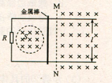
（1）在t=0到t=t₀时间间隔内，流过电阻的电荷量的绝对值；
（2）在时刻t（t>t₀）穿过回路的总磁通量和金属棒所受外加水平恒力的大小。
【答案】（1）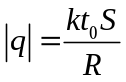（2）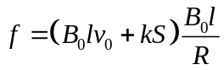
【解析】
试题分析：在金属棒未超过MN之前，t时刻穿过回路的磁通量为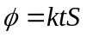①
设在从t时刻到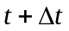的时间间隔内，回路磁通量的变化量为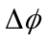，流过电阻R的电荷量为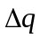
根据法拉第电磁感应有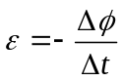②
根据欧姆定律可得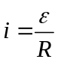③
根据电流的定义可得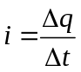④
联立①②③④可得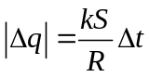⑤
根据⑤可得在t=0到t=的时间间隔内，流过电阻R的电荷量q的绝对值为⑥
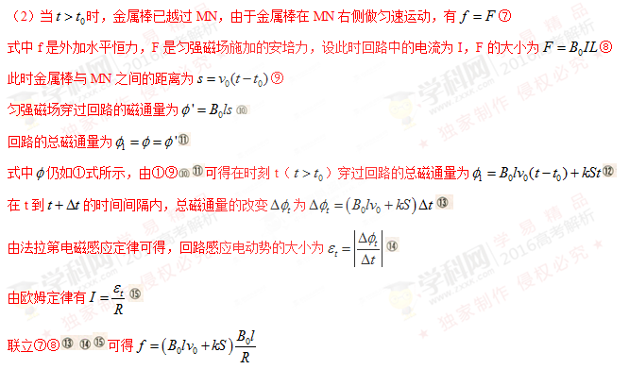
考点：考查了导体切割磁感线运动
（二）选考题：共45分。请考生从给出的3道物理题、3道化学题、2道生物题中每科任选一题做答，并用2B铅笔在答题卡上把所选题目题号后的方框涂黑。注意所选题目的题号必须与所涂题目的题号一致，在答题卡选答区域指定位置答题。如果多做，则每学科按所做的第一题计分。

33【物理选修3-3】（1）关于气体的内能，下列说法正确的是________。（填正确答案标号。选对1个得2分，选对2个得4分，选对3个得5分。每选错1个扣3分，最低得分为0分）
A．质量和温度都相同的气体，内能一定相同
B．气体温度不变，整体运动速度越大，其内能越大
C．气体被压缩时，内能可能不变
D．一定量的某种理想气体的内能只与温度有关
E．一定量的某种理想气体在等压膨胀过程中，内能一定增加
【答案】CDE
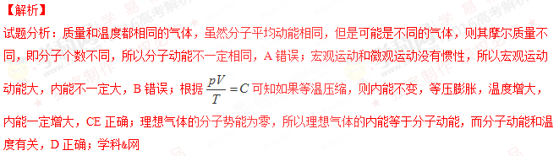考点：考查了分子热运动

（2）一U形玻璃管竖直放置，左端开口，右端封闭，左端上部有一光滑的轻活塞。初始时，管内汞柱及空气柱长度如图所示。用力向下缓慢推活塞，直至管内两边汞柱高度相等时为止。求此时右侧管内气体的压强和活塞向下移动的距离。已知玻璃管的横截面积处处相同；在活塞向下移动的过程中，没有发生气体泄漏；大气压强p₀=75.0 cmHg。环境温度不变。
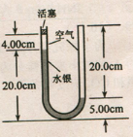
【答案】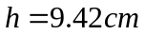
【解析】
试题分析：设初始时，右管中空气柱的压强为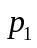，长度为；左管中空气柱的压强为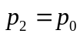，长度为。活塞被推下h后，右管中空气柱的压强为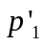，长度为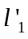；左管中空气柱的压强为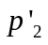，长度为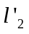。以cmHg为压强单位，由题给条件得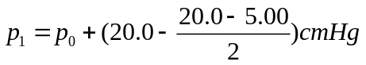
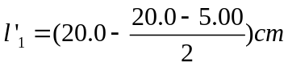
根据玻意耳定律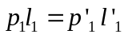
联立解得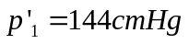
根据题意可得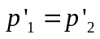，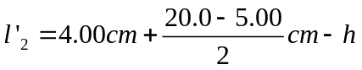
根据玻意耳定律可得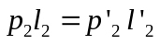，解得
考点：考查了理想气体状态方程的应用

34【物理选修3-4】（1）由波源S形成的简谐横波在均匀介质中向左、右传播。波源振动的频率为20 Hz，波速为16 m/s。已知介质中P、Q两质点位于波源S的两侧，且P、Q和S的平衡位置在一条直线上，P、Q的平衡位置到S的平衡位置之间的距离分别为15.8 m、14.6 m，P、Q开始震动后，下列判断正确的是_____。（填正确答案标号。选对1个得2分，选对2个得4分，选对3个得5分。每选错1个扣3分，最低得分为0分）
A．P、Q两质点运动的方向始终相同
B．P、Q两质点运动的方向始终相反
C．当S恰好通过平衡位置时，P、Q两点也正好通过平衡位置
D．当S恰好通过平衡位置向上运动时，P在波峰
E．当S恰好通过平衡位置向下运动时，Q在波峰
【答案】BDE
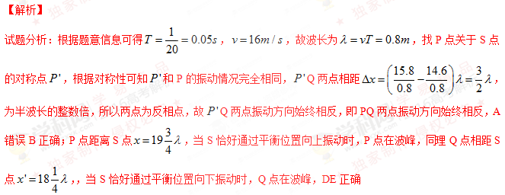
考点：考查了机械波的传播

（2）如图，玻璃球冠的折射率为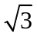，其底面镀银，底面的半径是球半径的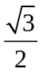倍；在过球心O且垂直于底面的平面（纸面）内，有一与底面垂直的光线射到玻璃球冠上的M点，该光线的延长线恰好过底面边缘上的A点。求该光线从球面射出的方向相对于其初始入射方向的偏角。
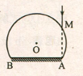
【答案】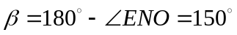

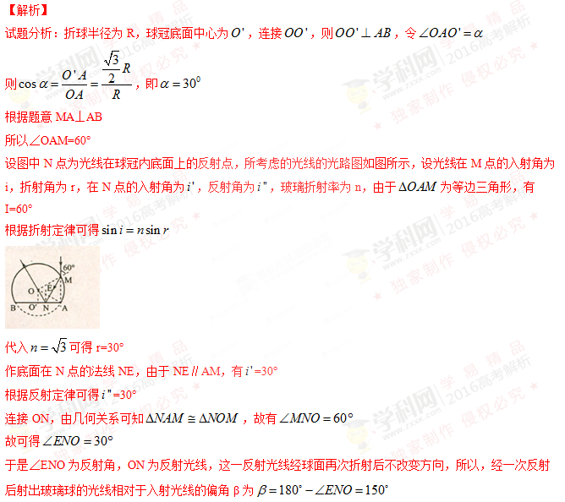
考点：
35【物理选修3-5】（1）一静止的铝原子核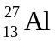俘获一速度为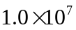m/s的质子p后，变为处于激发态的硅原子核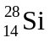，下列说法正确的是_________（填正确的答案标号，选对一个得2分，选对2个得4分，选对3个得5分，没错选1个扣3分，最低得分为零分）
A、核反应方程为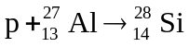
B、核反应方程过程中系统动量守恒
C、核反应过程中系统能量不守恒
D、核反应前后核子数相等，所以生成物的质量等于反应物的质量之和
E、硅原子核速度的数量级为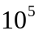m/s，方向与质子初速度方向一致
【答案】ABE
【解析】
试题分析：根据质量数和电荷数守恒可得核反应方程，A正确；过程中释放的核力远远大于外力，故系统动量守恒，B正确；核反应过程中系统能量守恒，C错误；由于反应过程中，要释放大量的能量，即伴随着质量亏损，所以生成物的质量小于反应物的质量之和，D错误；由动量守恒可知，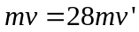，解得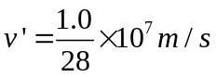，故数量级约为10⁵ m/s．故E正确；学科&网
考点：考查了动量守恒，能量守恒，核反应方程，
（2）、如图所示，水平地面上有两个静止的小物块a和b，其连线与墙垂直：a和b相距l；b与墙之间也相距l；a的质量为m，b的质量为m，两物块与地面间的动摩擦因数均相同，现使a以初速度向右滑动，此后a与b发生弹性碰撞，但b没有与墙发生碰撞，重力加速度大小为g，求物块与地面间的动摩擦力因数满足的条件。
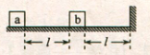

【答案】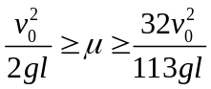
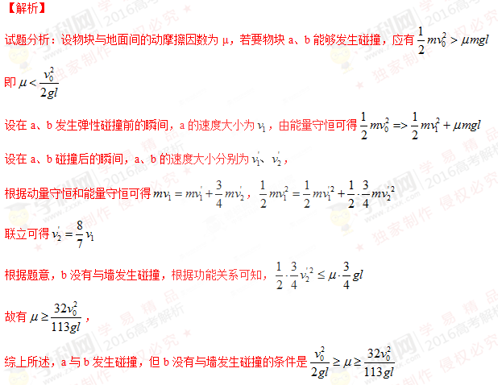
考点：考查了动量守恒定律和能量守恒定律的应用

1．下列有关细胞膜的叙述，正确的是
A. 细胞膜两侧的离子浓度差是通过自由扩散实现的
B. 细胞膜与线粒体膜、核膜中所含蛋白质的功能相同
C. 分泌蛋白质分泌到细胞外的过程存在膜脂的流动现象
D. 膜中的磷脂分子是由胆固醇、脂肪酸和磷酸组成的
【参考答案】C
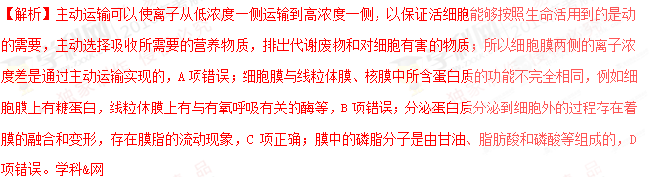考点：细胞膜
2．在前人进行的下列研究中，采用的核心技术相同（或相似）的一组是
①证明光合作用所释放的氧气来自于水
②用紫外线等处理青霉菌选育高产青霉素菌株
③用T₂噬菌体侵染大肠杆菌证明DNA是遗传物质
④用甲基绿和吡罗红对细胞染色，观察核酸的分布
A. ①② B. ①③ C. ②④ D. ③④
【参考答案】B
【解析】①和③都采用了放射性同位素标记法；②用的是紫外线处理，④用到的是染色方法，故B项正确。
考点：生物技术。
3．下列有关动物水盐平衡调节的叙述，错误的是
A. 细胞外液渗透压的改变可影响垂体释放抗利尿激素的量
B. 肾小管通过主动运输吸收水的过程受抗利尿激素的调节
C. 摄盐过多后饮水量的增加有利于维持细胞外液渗透压相对恒定
D. 饮水增加导致尿生成增加有利于维持细胞外液渗透压相对恒定
【参考答案】B
【解析】肾小管通过自由扩散（或渗透作用）吸收水分。
考点：水盐平衡调节。
4．为了探究生长素的作用，将去尖端的玉米胚芽鞘切段随机分成两组，实验组胚芽鞘上端一侧放置含有适宜浓度IAA的琼脂块，对照组胚芽鞘上端同侧放置不含IAA的琼脂块，两组胚芽鞘下段的琼脂块均不含IAA。两组胚芽鞘在同样条件下，在黑暗中放置一段时间后，对照组胚芽鞘无弯曲生长，实验组胚芽鞘发生弯曲生长，如图所述。根据实验结果判断，下列叙述正确的是
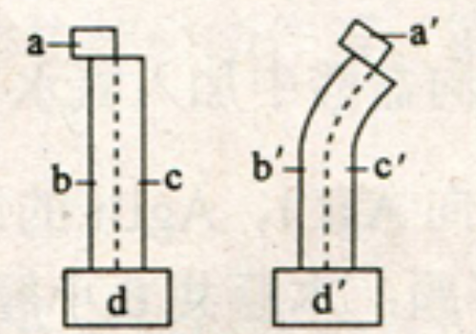
A. 胚芽鞘b侧的IAA含量与b＇侧的相等
B. 胚芽鞘b侧与胚芽鞘c侧的IAA含量不同
C. 胚芽鞘b＇侧细胞能运输IAA而c＇侧细胞不能
D. 琼脂块d＇从a＇中获得的IAA量小于a＇的输出量
【参考答案】D
考点：植物激素调节
5．我国谚语中的“螳螂捕蝉，黄雀在后”体现了食物链的原理。若鹰迁入了蝉、螳螂和黄雀所在的树林中，捕食黄雀并栖息于林中。下列叙述正确的是
A. 鹰的迁入增加了该树林中蝉及其天敌的数量
B. 该生态系统中细菌产生的能量可流向生产者
C. 鹰的迁入增加了该生态系统能量消耗的环节
D. 鹰的迁入增加了该生态系统能量流动的方向
【参考答案】C
【解析】鹰迁入后，形成了食物链植物→螳螂→蝉→黄雀→鹰，据此可知，鹰的迁入会使该树林中黄雀（蝉的天敌）的数量减少，故A项错误；能量流动是沿着食物链进行的，细菌是分解者，不参与食物链的构成，即细菌的能量不能流向生产者，B项错误；能量流动是沿着食物链进行的，鹰的迁入没有增加该生态系统能量流动的方向，D项错误。
考点：生态系统
6．用某种高等植物的纯合红花植株与纯合白花植株进行杂交，F₁全部表现为红花。若F₁自交，得到的F₂植株中，红花为272株，白花为212株；若用纯合白花植株的花粉给F₁红花植株授粉，得到的子代植株中，红花为101株，白花为302株。根据上述杂交实验结果推断，下列叙述正确的是
A. F₂中白花植株都是纯合体
B. F₂中红花植株的基因型有2种
C. 控制红花与白花的基因在一对同源染色体上
D. F₂中白花植株的基因类型比红花植株的多
【参考答案】D
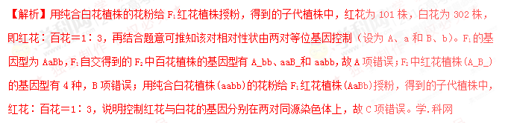考点：自由组合规律。
29．为了探究某地夏日晴天中午时气温和相对湿度对A品种小麦光合作用的影响，某研究小组将生长状态一致的A品种小麦植株分为5组，1组在田间生长作为对照组，另4组在人工气候室中生长作为实验组，并保持其光照和CO₂浓度等条件与对照组相同，与中午12：30测定各组叶片的光合速率，各组实验处理及结果如表所示：
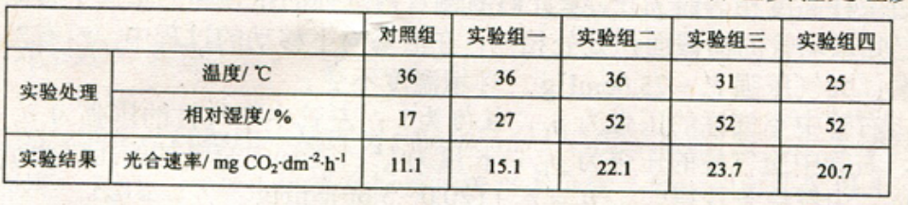
回答下列问题：
（1）根据本实验结果，可以推测中午时对小麦光合作用速率影响较大的环境因素是 ，其依据是 ；并可推测， （填“增加”或“降低”）麦田环境的相对湿度可降低小麦光合作用“午休”的程度。
（2）在实验组中，若适当提高第 组的环境温度能提高小麦的光合率，其原因是 。
（3）小麦叶片气孔开放时，CO₂进入叶肉细胞的过程 （填“需要”或“不需要”）载体蛋白，
（填“需要”或“不需要”）消耗ATP。
【参考答案】（1）湿度（或答相对湿度） 在相同温度条件下，相对湿度改变时光合速率变化较大 增加
（2）四 该实验组的环境温度未达到光合作用的最适温度 （3）不需要 不需要
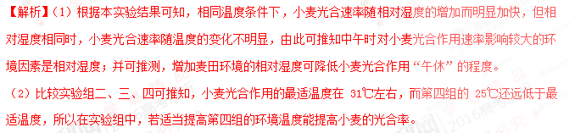（3）CO₂是以自由扩散方式进入叶肉细胞的，所以该过程不需要载体蛋白，也不需要消耗ATP。
考点：光合作用，实验分析。
30．回答下列问题：
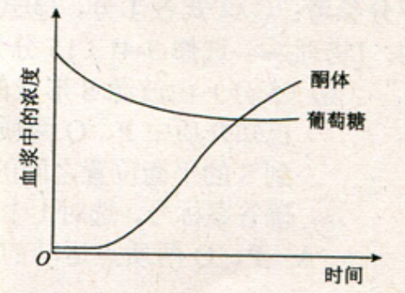
（1）正常人在饥饿且无外源能源物质摄入的情况下，与其在进食后的情况相比，血液中胰高血糖素与胰岛素含量的比值 ，其原因是 。
（2）在饥饿条件下，一段时间内人体血浆中葡萄糖和酮体浓度变化的趋势如图所示。酮体是脂肪酸分解代谢的中间产物，其酸性较强。人在某些情况下不能进食时，需要注射葡萄糖溶液，据图分析，注射葡萄糖溶液除了可以满足能量需求外，还可以 。
【参考答案】（1）高 在饥饿时，由于血糖浓度降低使胰高血糖素分泌增加，胰岛素分泌减少；在进食后正好相反 （2）避免因酮体浓度升高而引起内环境pH下降
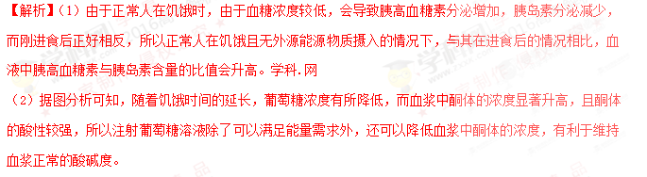考点：血糖调节
31．冻原生态系统因其生物的生存条件十分严酷而独具特色，有人曾将该生态系统所处的地区称为“不毛之地”。回答下列问题：
（1）由于温度的限制作用，冻原上物种的丰富度较低。丰富度是指 。
（2）与热带森林生态系统相比，通常冻原生态系统有利于土壤有机物质的积累，其原因是 。
（3）通常，生态系统的食物链不会很长，原因是 。
【参考答案】（1）群落中物种数目的多少 （2）低温下，分解者的分解作用弱
（3）能量在沿食物链流动的过程中是逐级减少的
【解析】（1）丰富度是指群落中物种数目的多少。
（2）由于冻原生态系统中的温度较低，不利于土壤中微生物（分解者）对土壤有机物的分解，所以与热带森林生态系统相比，通常冻原生态系统有利于土壤有机物质的积累。
（3）在一个生态系统中，营养级越多，在能量流动过程中消耗的能量就越多，所以生态系统中的食物链一般不超过4～5个，不会很长。
考点：群落、生态系统
32．基因突变和染色体变异是真核生物可遗传变异的两种来源。回答下列问题：
（1）基因突变和染色体变异所涉及到的碱基对的数目不同，前者所涉及的数目比后者 。
（2）在染色体数目变异中，既可发生以染色体组为单位的变异，也可发生以 为单位的变异。
（3）基因突变既可由显性基因突变为隐性基因（隐性突变），也可由隐性基因突变为显性基因（显性突变）。若某种自花受粉植物的AA和aa植株分别发生隐性突变和显性突变，且在子一代中都得到了基因型为Aa的个体，则最早在子 代中能观察到该显性突变的性状；最早在子 代中能观察到该隐性突变的性状；最早在子 代中能分离得到显性突变纯合体；最早在子 代中能分离得到隐性突变纯合体。
【参考答案】（1）少 （2）染色体 （3）一 二 三 二
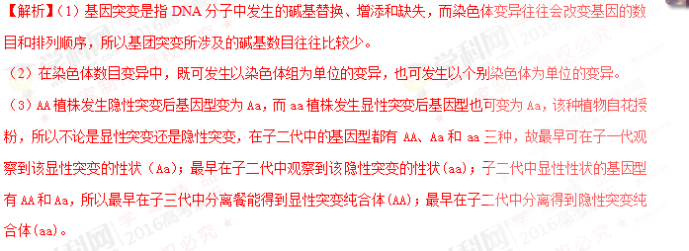考点：分离规律
39．某同学用新鲜的泡菜滤液为实验材料纯化乳酸菌。分离纯化所用固体培养基中因含有碳酸钙而不透明，乳酸菌产生的乳酸菌能溶解培养基中的碳酸钙。回答下列问题：
（1）分离纯化乳酸菌时，首先需要用_________________对泡菜滤液进行梯度稀释，进行梯度稀释的理由是_________________。
（2）推测在分离纯化所用的培养基中加入碳酸钙的作用有_________________和_________________。分离纯化时应挑选出_________________的菌落作为候选菌。
（3）乳酸菌在-20℃长期保存时，菌液中常需要加入一定量的_________________（填“蒸馏水”、“甘油”或“碳酸钙”）。
【参考答案】（1）无菌水 泡菜滤液中菌的浓度高，直接培养很难分离得到单菌落
（2）鉴别乳酸菌 中和产生的乳酸 具有透明圈
（3）甘油
【解析】（1）分离纯化乳酸菌时，首先需要用无菌水对泡菜滤液进行梯度稀释；进行梯度稀释的理由是在稀释度足够高的菌液里，聚集在一起的乳酸菌将被分散成单个细胞，从而能在培养基表面形成单个的菌落。
（2）在分离纯化所用的培养基中加入碳酸钙的作用有中和乳酸菌代谢过程中产生的乳酸和利于乳酸菌的识别和分离；分离纯化时应挑选出在平板上有溶钙圈的菌落作为候选菌。
（3）乳酸菌在-20℃长期保存时，菌液中常需要加入一定量的甘油。
考点：微生物培养
40．图（a）中的三个DNA片段上以此表示出了EcoR I、BamH I和Sau3A I三种限制性内切酶的识别序列与切割位点，图（b）为某种表达载体示意图（载体上的EcoR I、Sau3A I的切点是唯一的）。
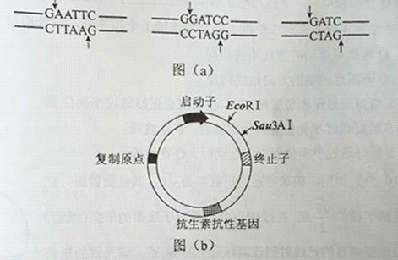
根据基因工程的有关知识，回答下列问题：
（1）经BamH I酶切割得到的目的基因可以与上述表达载体被____________酶切后的产物连接，理由是____________。
（2）若某人利用图（b）所示的表达载体获得了甲、乙、丙三种含有目的基因的重组子，如图（c）所示。这三种重组子中，不能在宿主细胞中表达目的基因产物的有____________，不能表达的原因是____________。
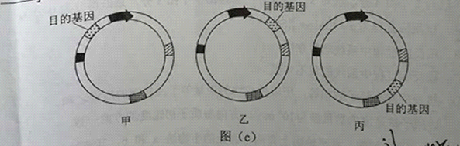
（3）DNA连接酶是将两个DNA片段连接起来的酶，常见的有____________和____________，其中既能连接黏性末端又能连接平末端的是____________。
【参考答案】（1）Sau3AⅠ 两种酶切割后产生的片段具有相同的黏性末端
（2）甲和丙 甲中目的基因插入在启动子的上游， 丙中目的基因插入在终止子的下游，两者目的基因均不能转录
（3）E·coliDNA连接酶 T₄DNA连接酶 T₄DNA连接酶
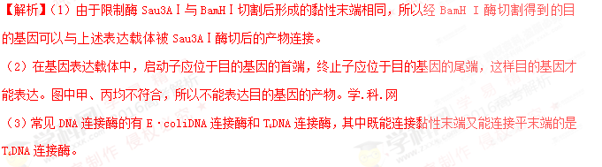考点：基因工程

